住区热环境

**住区概况**

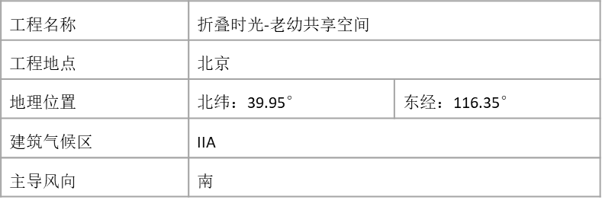

**场地鸟瞰图**

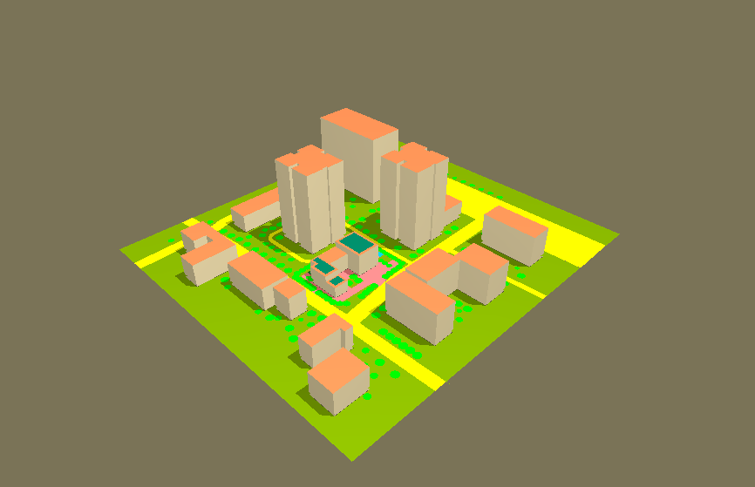

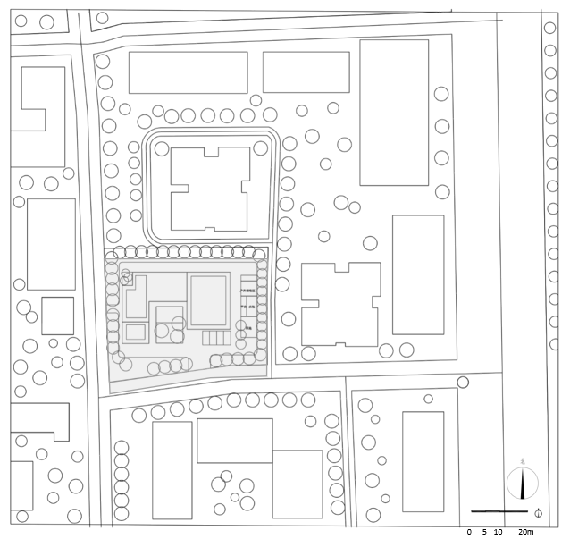

**热岛强度**

**1. 标准依据**

《城市居住区热环境设计标准》JGJ 286-2013第3.3.1条：当进行评价性设计时，居住区夏季平均热岛强度不应大于1.5℃。

平均热岛强度——居住区逐时空气温度与同时刻当地典型气象日空气干球温度差值的平均值，单位：℃。

**2. 计算参数**

2.1典型气象日气象参数

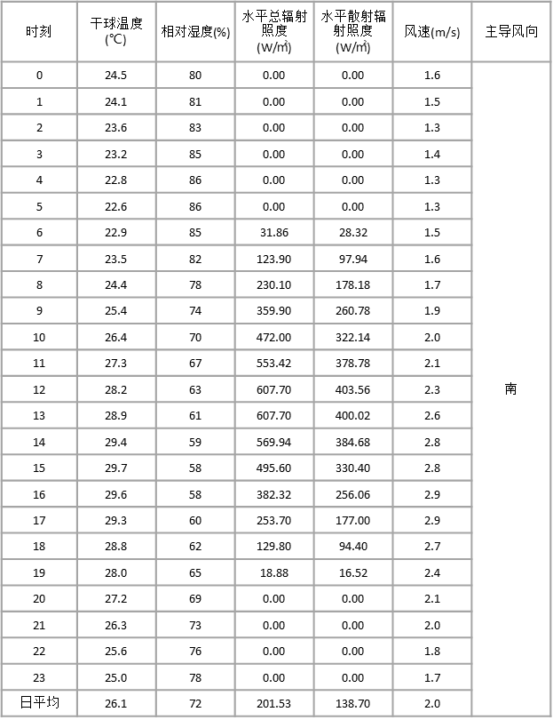

2.2渗透面夏季逐时蒸发量

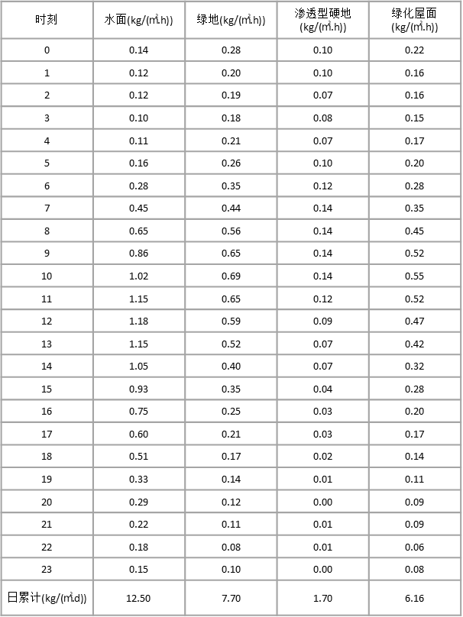

**3. 指标概览**

3.1建筑列表



3.2住区指标

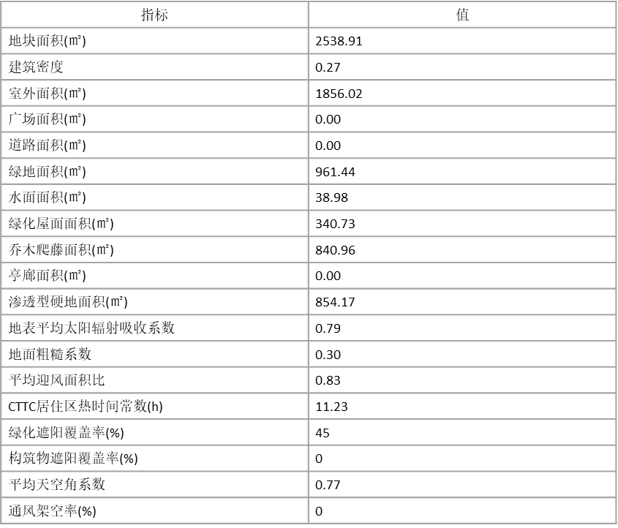

3.3计算结果

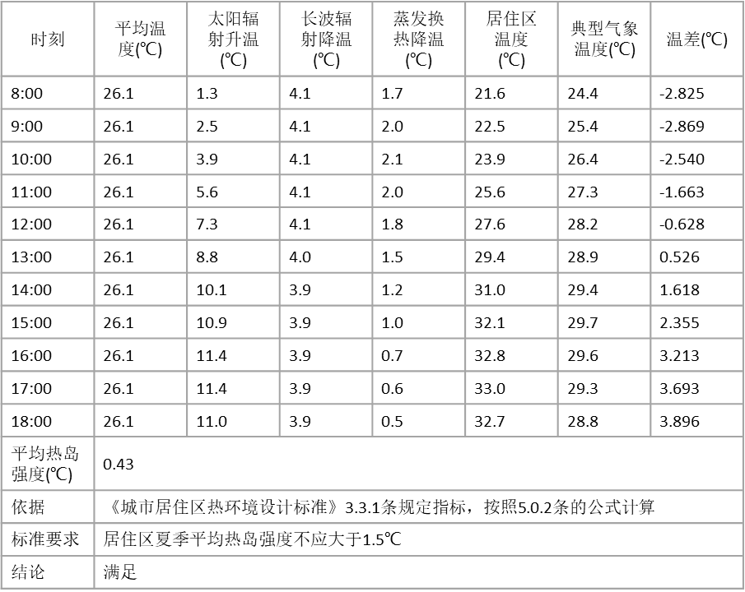

对比分析

**1. 热岛强度**

1.1原建筑

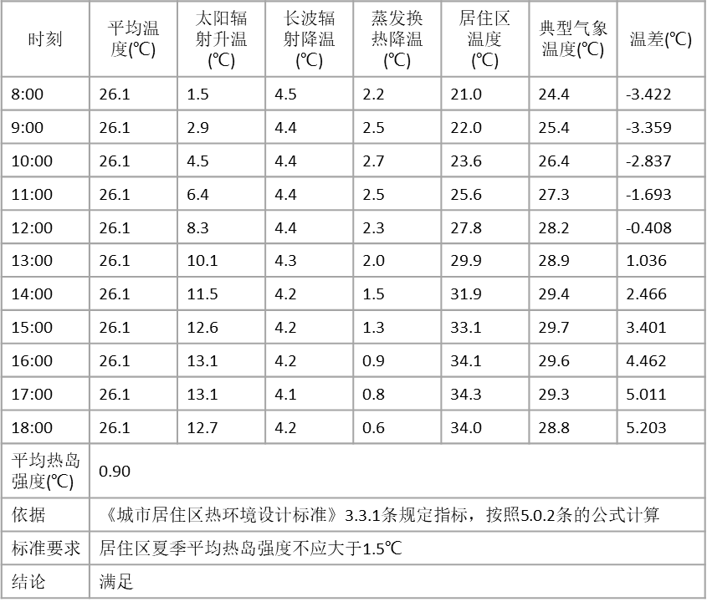

1.2更新后

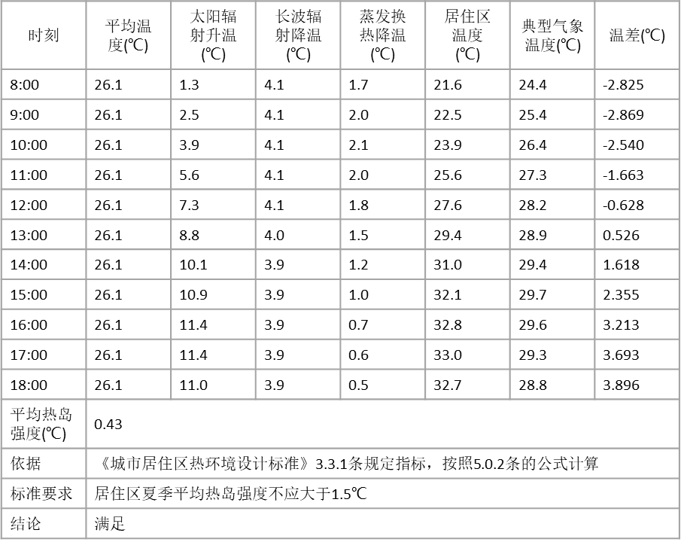

更新前后住区热岛强度都小于1.5℃，符合规范要求，且更新后，住区热岛强度小于原建筑。

**2. 温度分布**

2.1原建筑

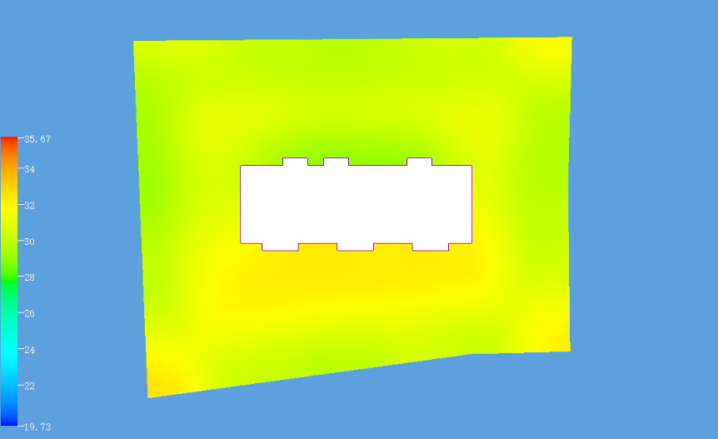

2.2更新后

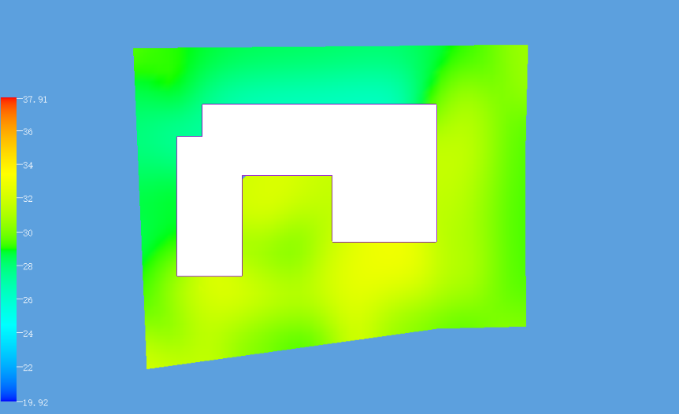

更新后住区温度整体下降，更舒适。

**3. 迎风面积比**

3.1规范

《城市居住区热环境设计标准》4.1.1规定

居住区的夏季平均迎风面积比（ζs）限值

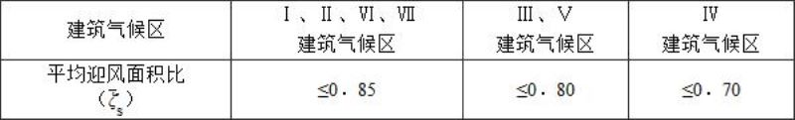

3.2原建筑

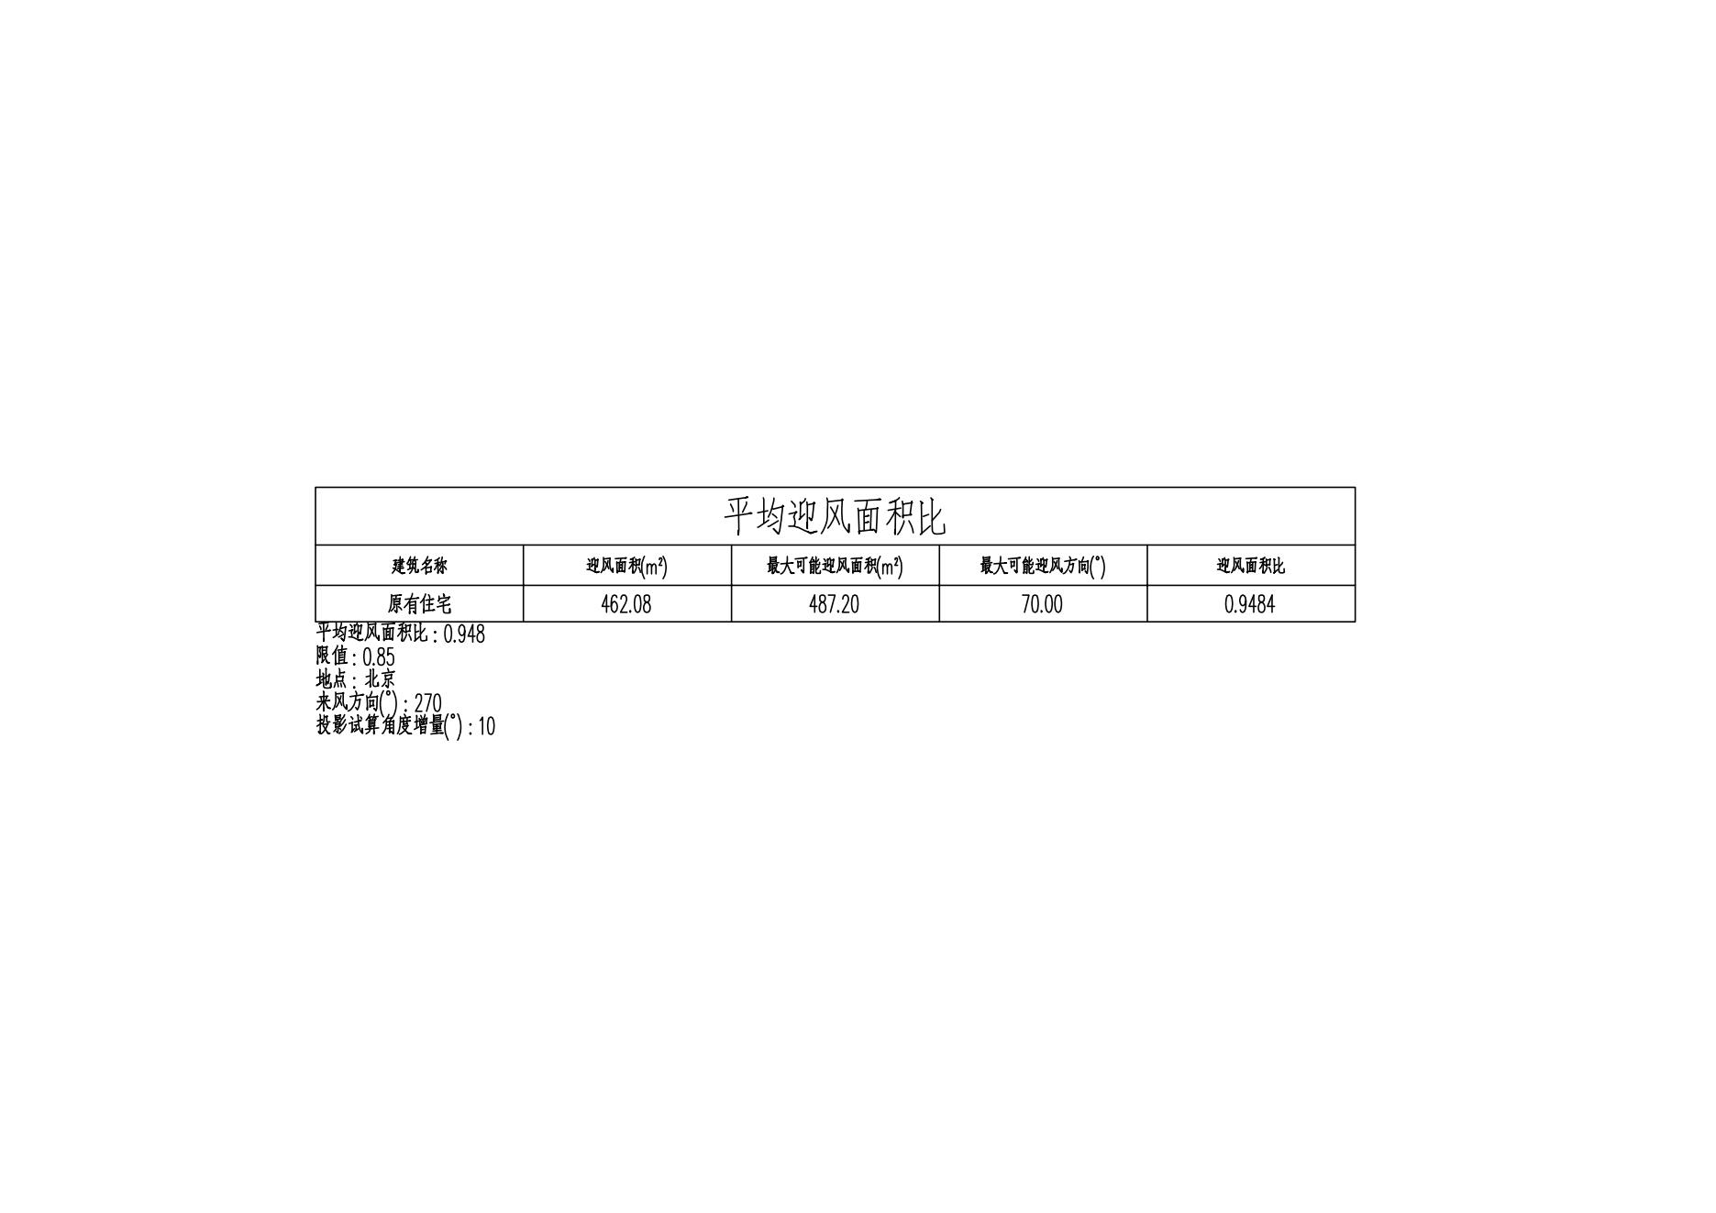

3.3更新后

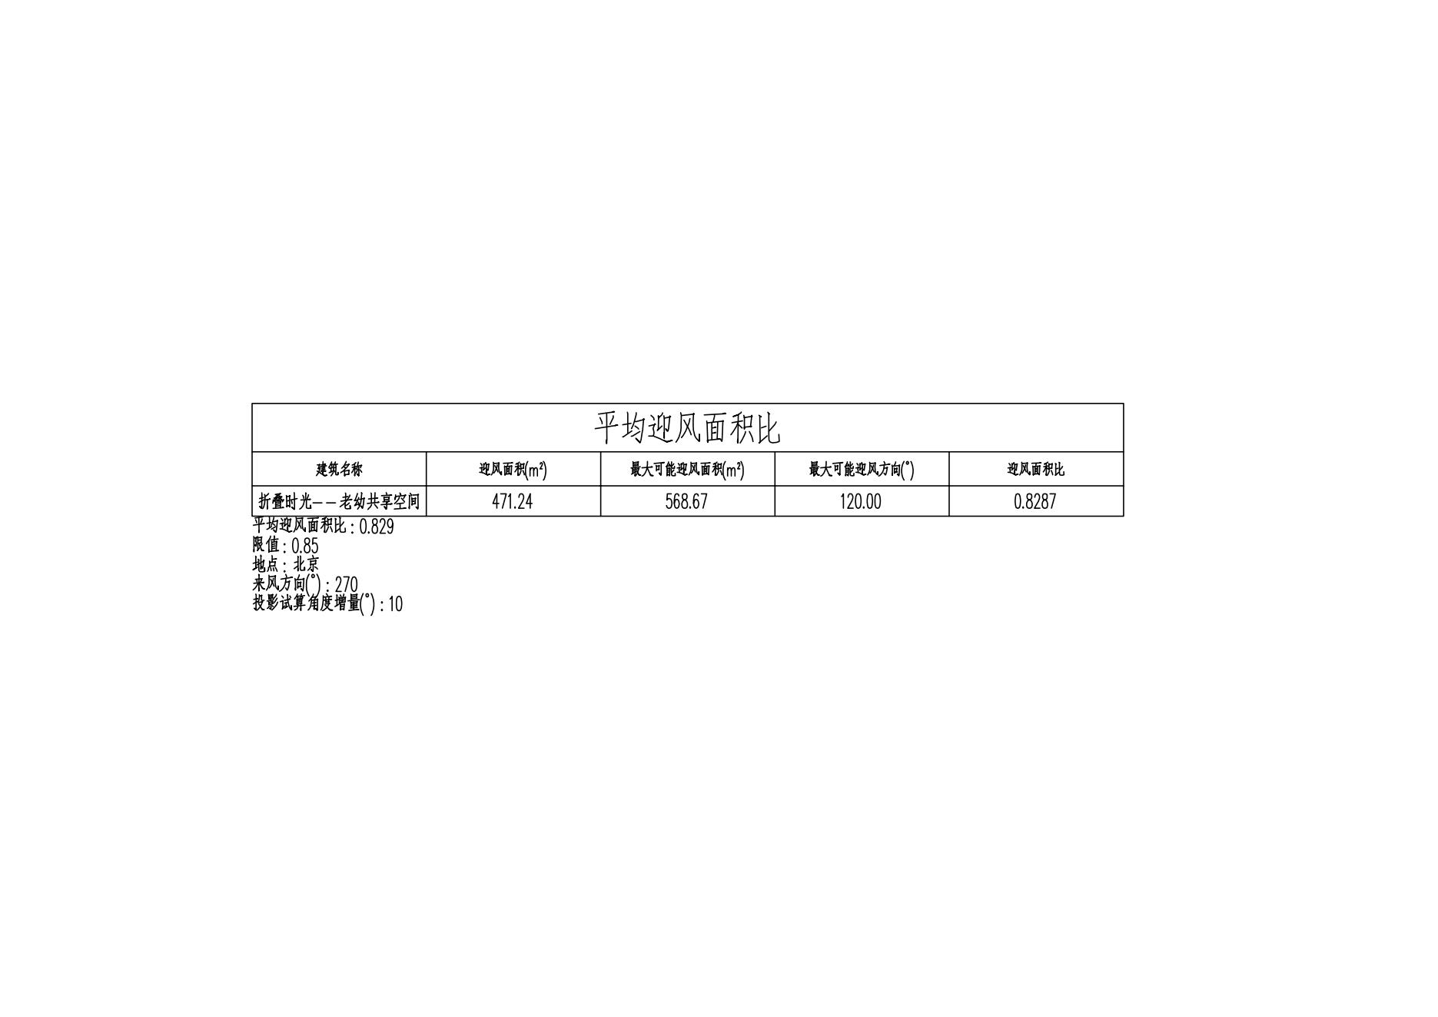

北京属于Ⅱ建筑气候区，平均迎风面积应该小于0.85，原建筑不满足标准中的要求，更新后平均迎风面积比为0.829，满足标准要求。

**4. 活动场地遮阳覆盖率**

4.1规范

《城市居住区热环境设计标准》4.1.2规定

居住区活动场地的遮阳覆盖率限值(％)

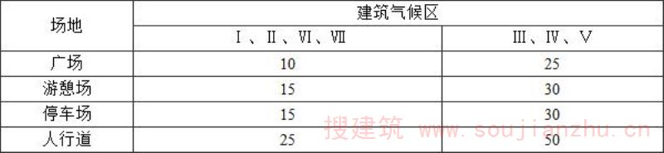

4.1原建筑

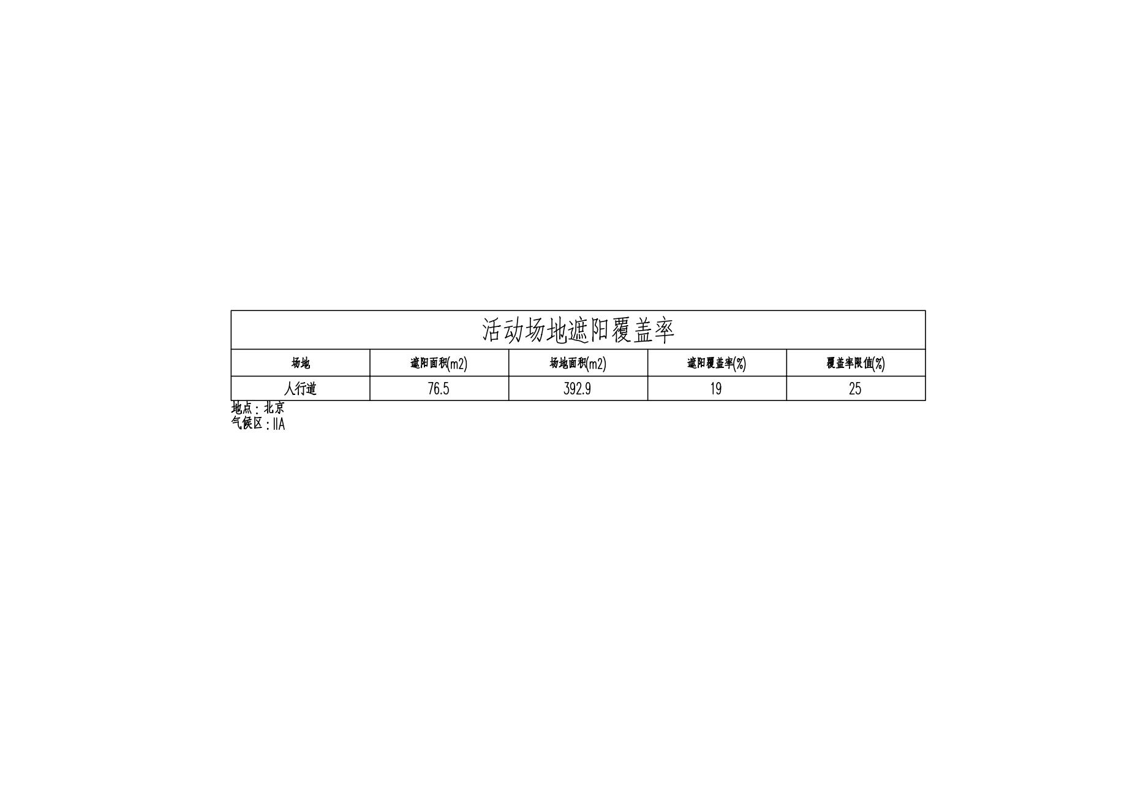

4.2更新后

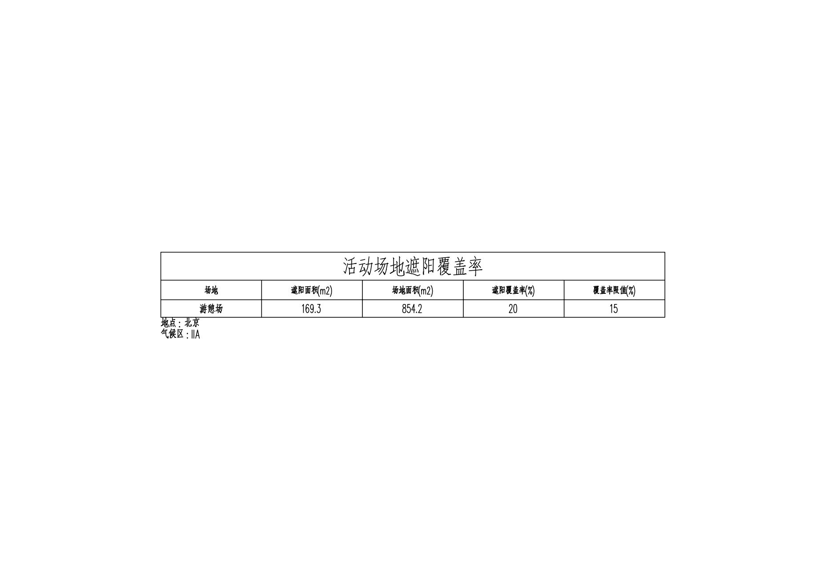

更新前人行道的遮掩覆盖率不符合要求，更新后游憩场的遮阳覆盖率为20%，大于标准中的要求，满足条件。

**5. 屋面绿化率**

5.1规范

《城市居住区热环境设计标准》4.4.2规定

居住区内建筑屋面的绿化面积不应低于可绿化屋面面积的50％。

5.2原建筑

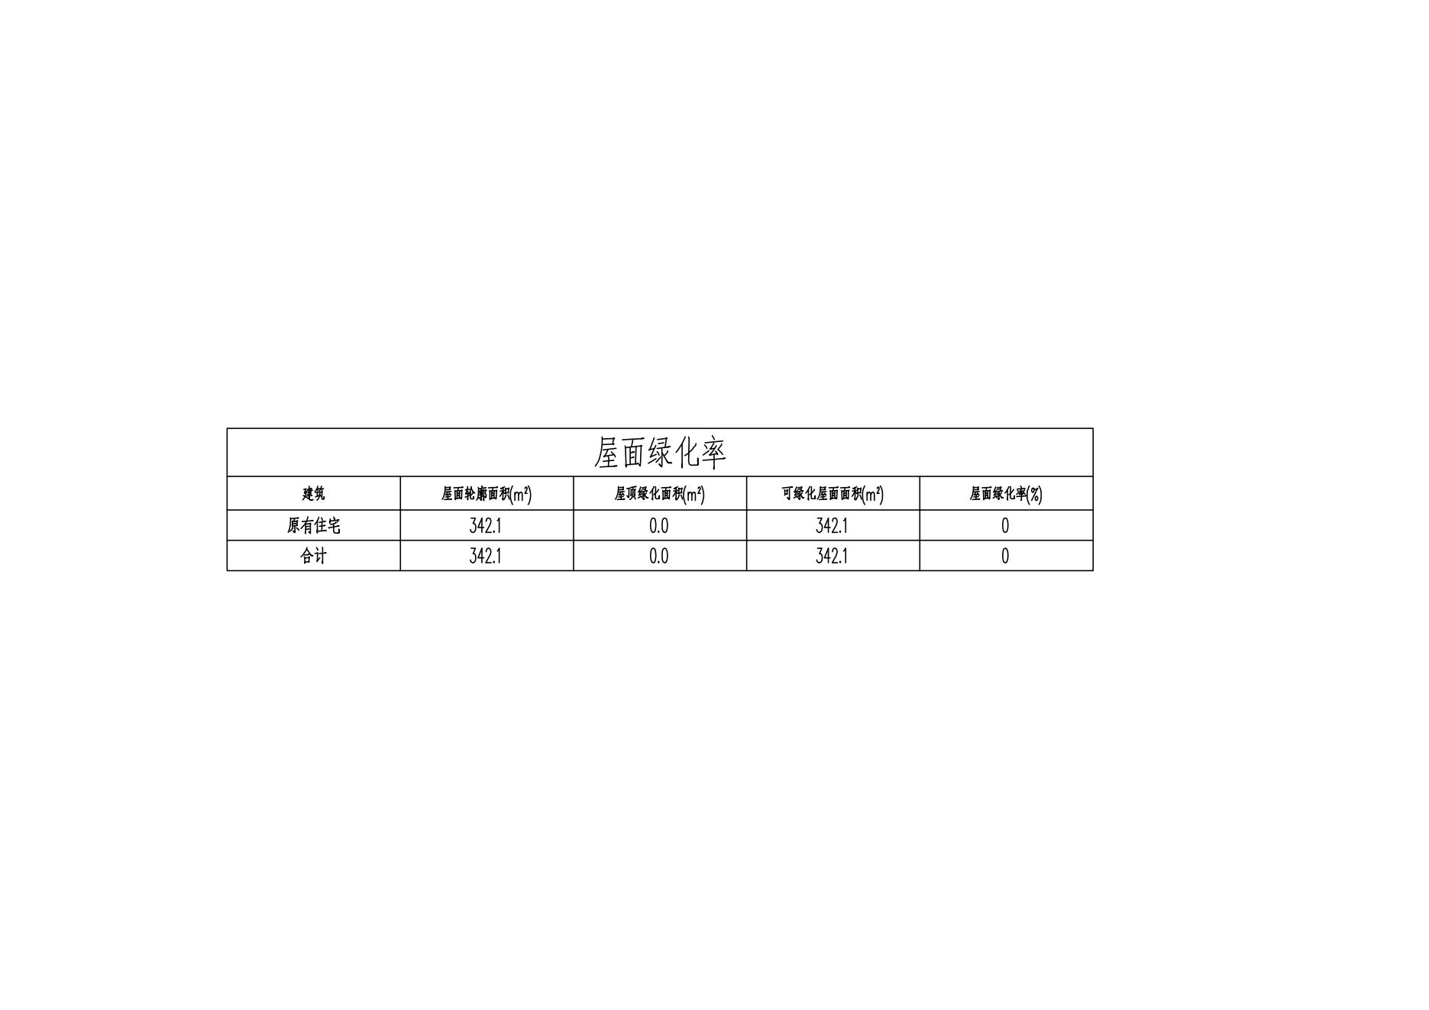

5.3更新后

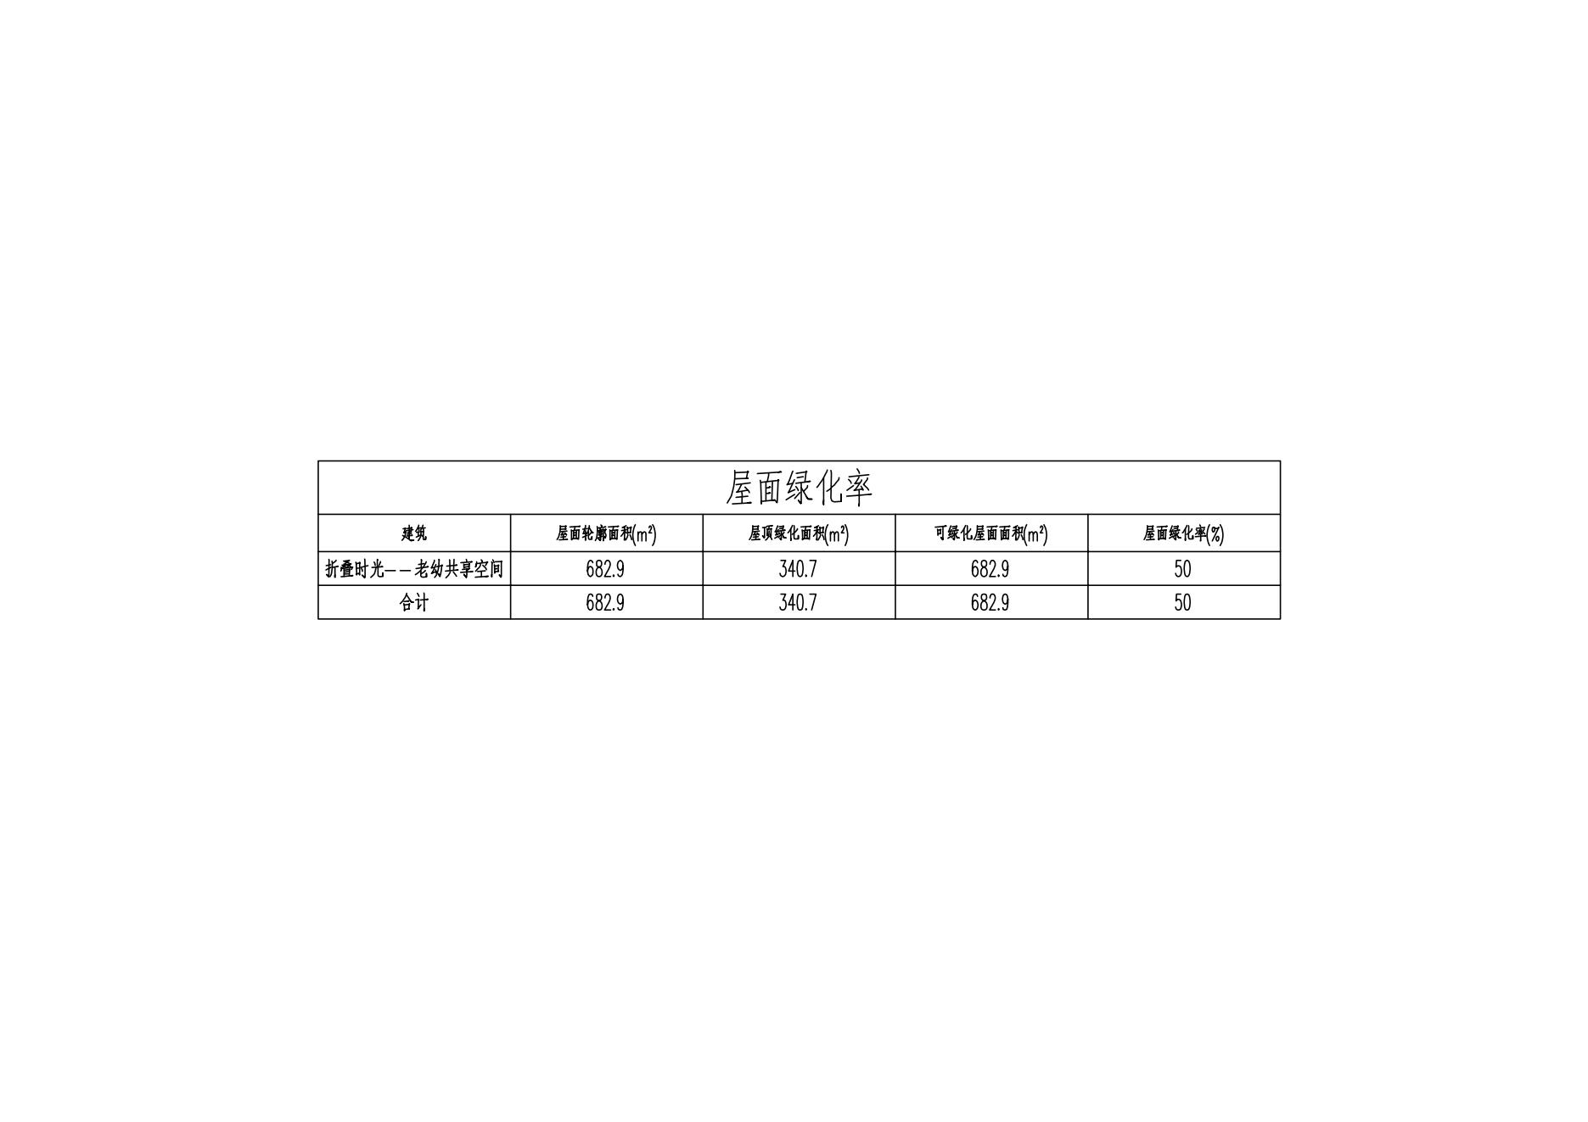

原建筑屋顶没有进行绿化设计，更新后对建筑屋顶空间进行利用，增加屋顶绿化，满足标准要求。

**6.绿地与绿化**

6.1规范

《城市居住区热环境设计标准》4.4.2规定：

城市居住区详细规划阶段热环境设计时，居住区应做绿地和绿化，绿地率不应低于30％，每100m2绿地上不少于3株乔木。

6.2原建筑

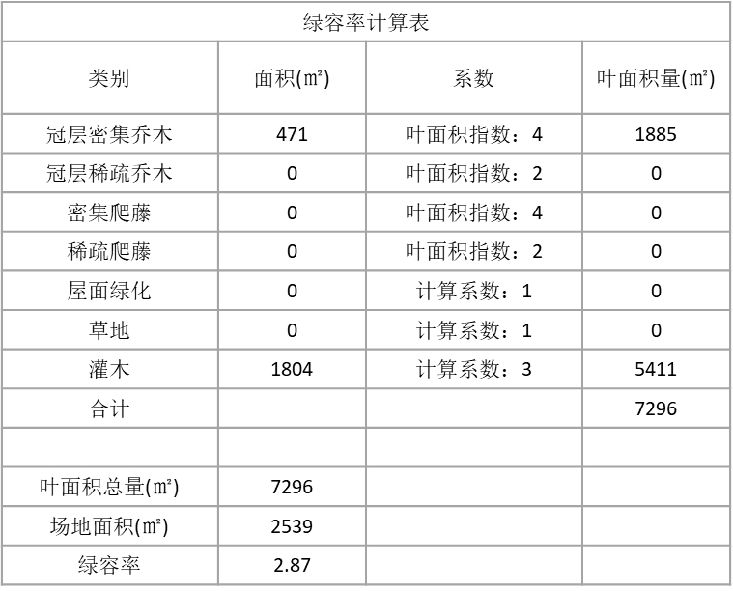

6.2更新后

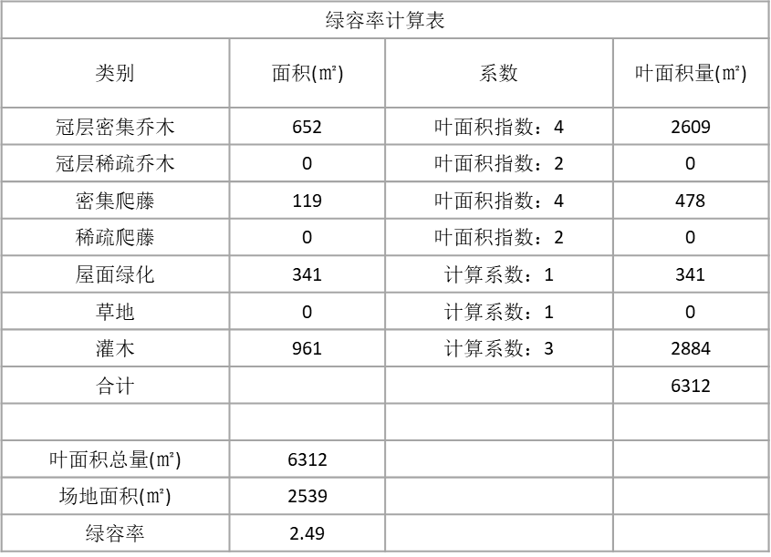

更新后绿容率降低，但绿地率为37.86%,大于标准中的要求，满足条件。

**7. 渗透蒸发**

7.1规范

《城市居住区热环境设计标准》4.3.1规定：

居住区户外活动场地和人行道路地面应有雨水渗透与蒸发能力，渗透与蒸发指标不应低于表中规定。

居住区地面的渗透与蒸发指标

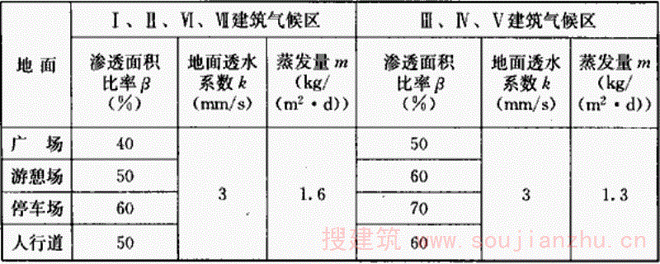

7.1原建筑

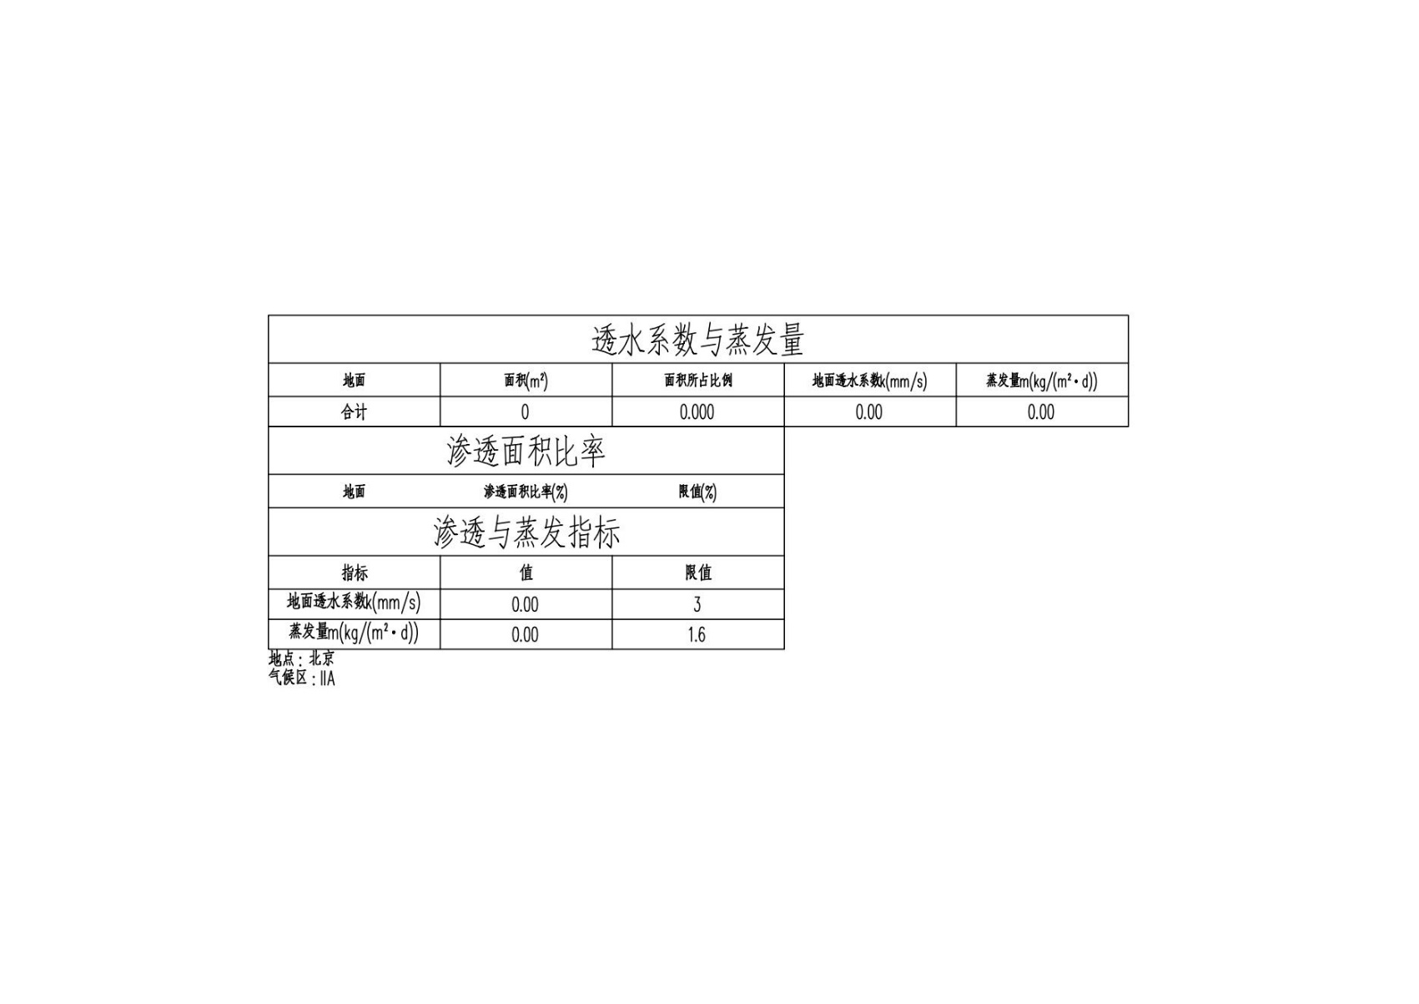

7.3更新后

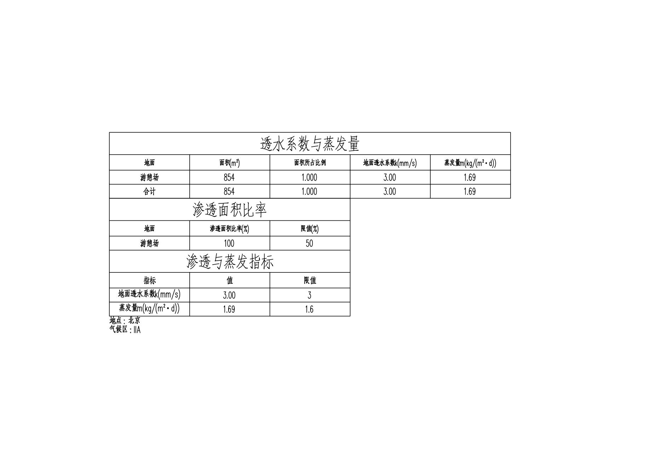

更新前透水系数与蒸发量不满足标准要求，更新后游憩场的透水系数为3mm/s,蒸发量为1.69kg/㎡·d,均满足标准要求。

**8. 降热计算**

**原有建筑**

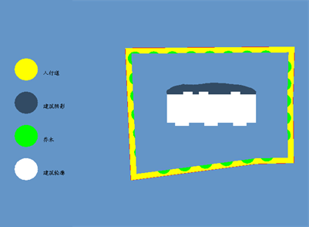活动场地遮阴

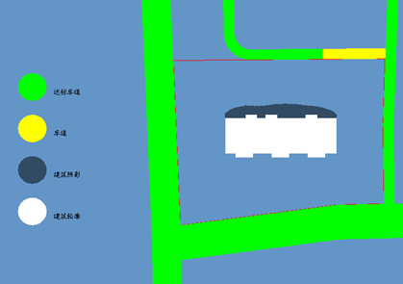车道遮阴

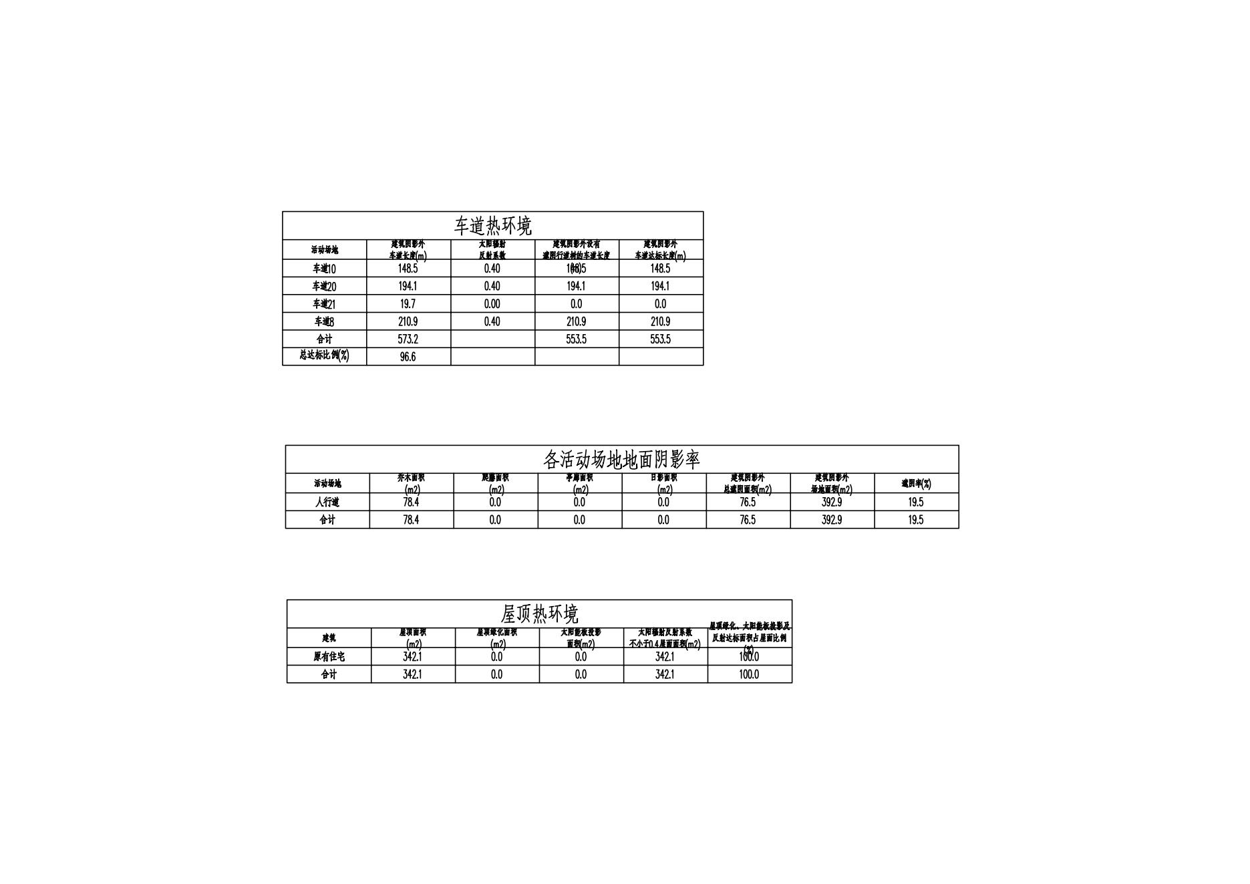





设计建筑

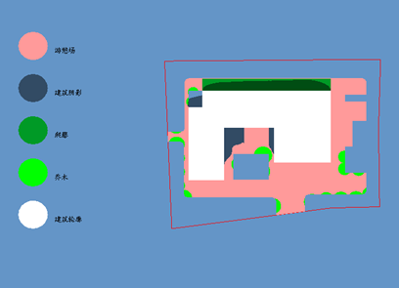活动场地遮阴

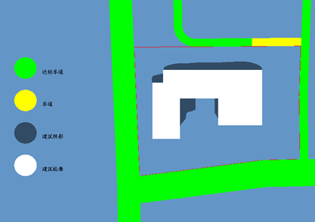车道遮阴

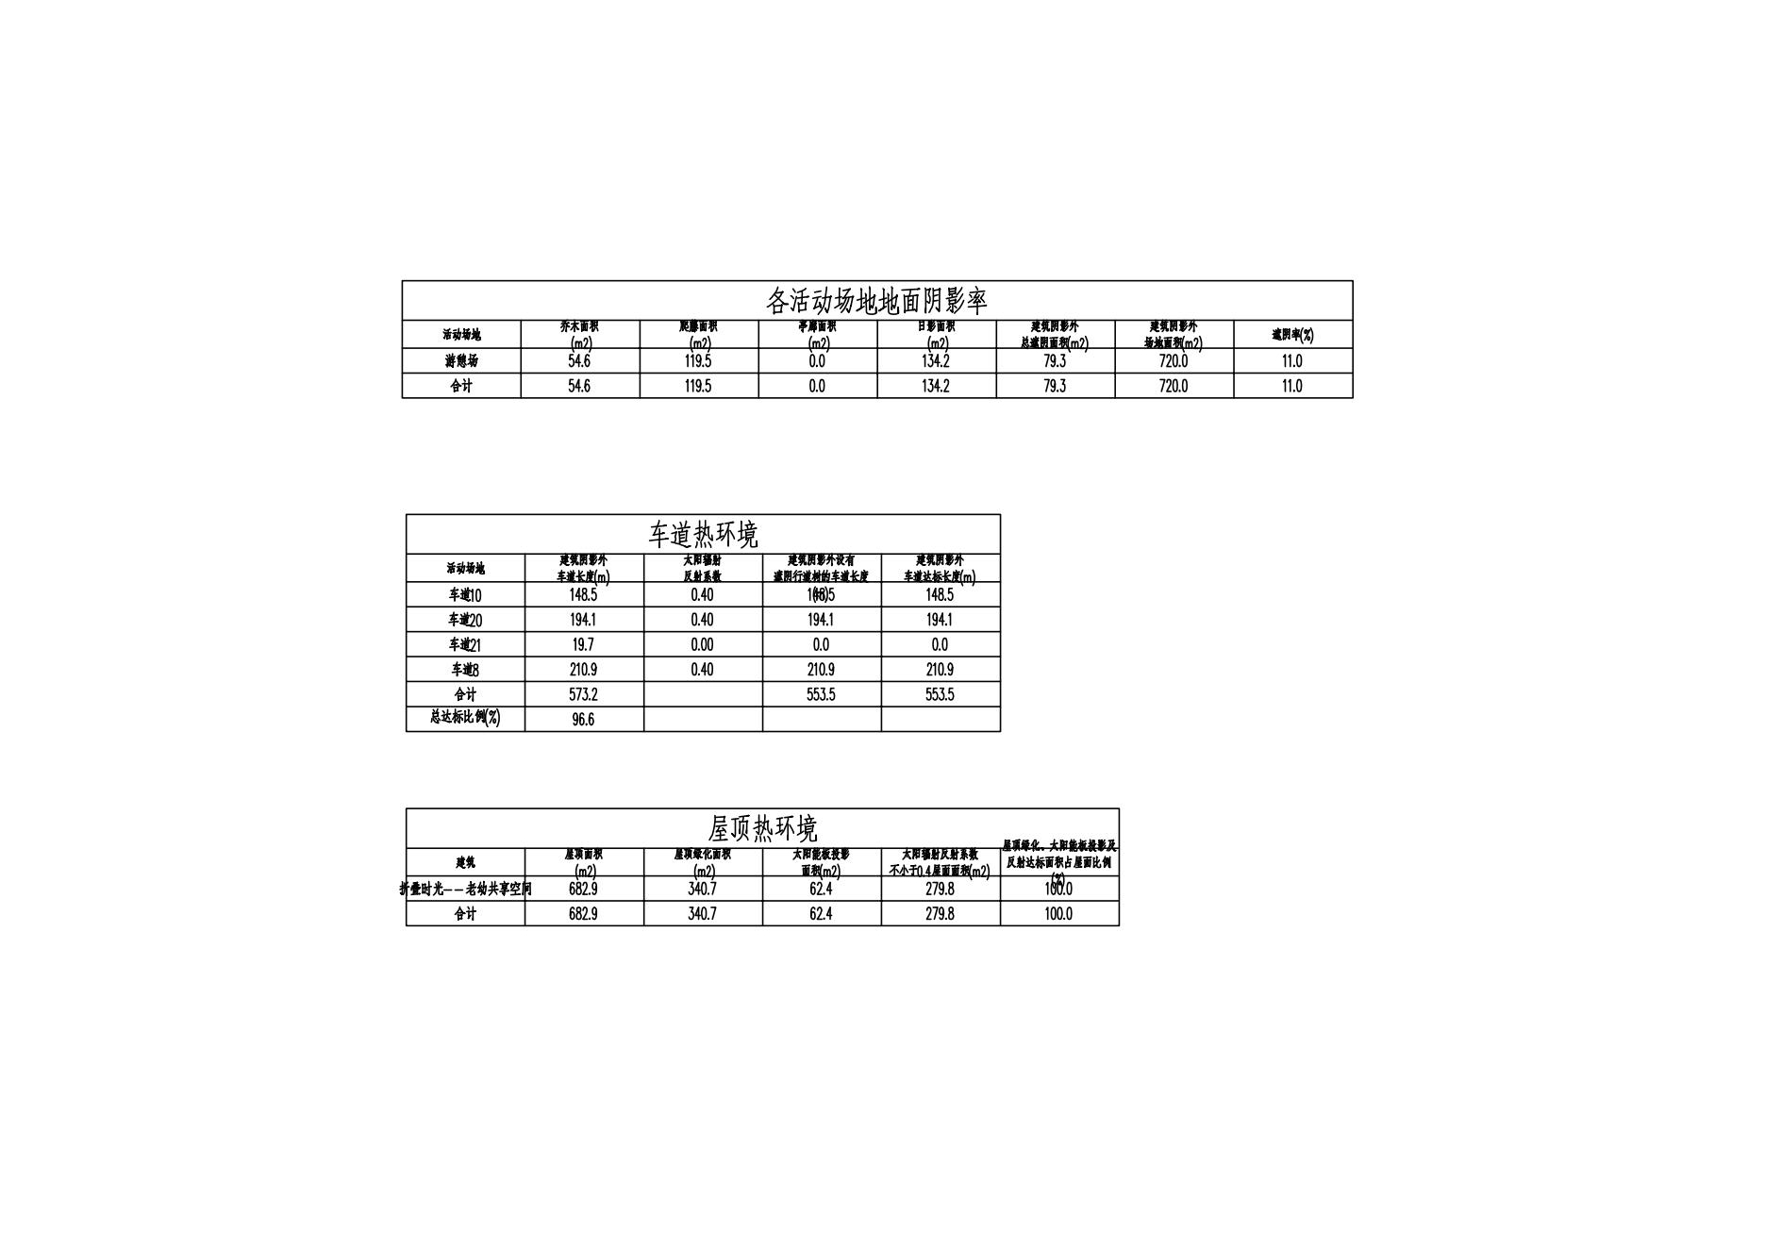





**总结**

根据《绿色建筑评价标准》GB/T 50378-2019 的 8.2.9 条款进行以上评价计算，得出本项目降低热岛措施评分项得分，如下:

